ФИЗИЧЕСКОЕ НАСИЛИЕ -

ЭТО ВИД ОТНОШЕНИЯ К РЕБЕНКУ, КОГДА ОН УМЫШЛЕННО СТАВИТСЯ В ФИЗИЧЕСКИ И ПСИХИЧЕСКИ УЯЗВИМОЕ ПОЛОЖЕНИЕ, КОГДА ЕМУ ПРИЧИНЯЮТ ТЕЛЕСНЫЕ ПОВРЕЖДЕНИЯ ИЛИ НЕ ПРЕДОТВРАЩАЮТ ВОЗМОЖНОСТИ ЕГО ПРИЧИНЕНИЯ.
ФОРМЫ
ПРОЯВЛЕНИЯ:

- избиение,
- укусы,
- нанесение преднамеренных ожогов, переломов, травм,
- вырывание волос,
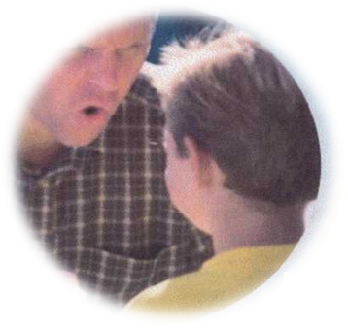
- фиксация в неудобной позе, изоляция, обращение с детьми, не соответствующее их возрасту и развитию, т.е. предъявление требований, которые ребенок еще не способен выполнить, либо которые перерос.

ФИЗИЧЕСКИЕ ПРИЗНАКИ НАСИЛИЯ:

- необъяснимо возникшие кровоподтеки,
- шрамы, следы связывания, следы ногтей, следы от сжатия пальцами,
- следы от ударов предметами (ремнем, палкой, следы от веревочной петли),
- след от руки, от укуса на коже,
- на голове участки кожи без волос,
- ожоги горячими предметами (от зажигалки, утюга, папирос),
- переломы костей, вывихи, раны,
- травмы грудной и брюшной полости,
- следы ран на теле разной давности.

РЕБЕНОК ПОДВЕРГАЕТСЯ НАСИЛИЮ, ЕСЛИ:

- сам напрямую говорит об этом,
- жалуется на постоянные боли без видимых причин,
- поведение агрессивно и деструктивно,
- не реагирует на боль,
- замкнут, не проявляет эмоций,
- стеклянный взгляд,
- бледен, несчастен,
- боится остаться один,
- не доверяет никому,
- боится родителей,
- пугается, когда плачет другой ребенок,
- отвечает на вопросы одним словом,
- не сходится ни с одним ровесником,
- пытается нанести себе вред,
- совершает попытку самоубийства.

Поведение родителя, на основании которого можно предполагать наличие физического насилия:
- известно, что в этой семье детей или конкретного ребенка и прежде подвергали физическому насилию;
- родитель относится к ребенку с необъяснимым презрением, пренебрежением;
- родитель применяет жестокие приемы для дисциплинирования ребенка (удары кулаком, ногой, избиение предметом);
- в случае физической травмы ребенка не обращается к врачу;
- слышали, как родитель угрожал ребенку физической расправой или как он вспоминал насильственные действия («будешь битым, как тогда…»);
- описание происшествия не совпадает с особенностями травмы у ребенка;
- родитель не умеет объяснить, как травма возникла, дает противоречивые объяснения.

ПОМОЧЬ РЕБЕНКУ БУДЕТ ЛЕГЧЕ, ЕСЛИ:

- в дошкольных, школьных, специализированных учреждениях осознают проблемы насилия над ребенком;
- налажено взаимодействие между специалистами образования, здравоохранения, социальной и правоохранительной сферы;
- специалисты умеют замечать признаки насилия.
ЕСЛИ ВАМ НУЖНА ПОМОЩЬ – ЗВОНИТЕ НА
ДЕТСКУЮ ТЕЛЕФОННУЮ ЛИНИЮ
8-801-100-1611
(КРУГЛОСУТОЧНО)

ПО ВСЕМ СЛУЧАЯМ НАСИЛИЯ НАД ДЕТЬМИ ОБРАЩАЙТЕСЬ ПО ТЕЛЕФОНУ ПРЯМОЙ ЛИНИИ МВД

8 -017-372-73-87
ЛИБО ПО ТЕЛ. 102

МИЛИЦИЯ ОБЩЕСТВЕННОЙ БЕЗОПАСНОСТИ
МВД РЕСПУБЛИКИ БЕЛАРУСЬ

НЕДОСТОЙНОЕ ОБРАЩЕНИЕ С ДЕТЬМИ

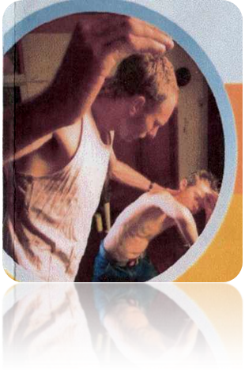

ФИЗИЧЕСКОЕ
НАСИЛИЕ

Информация для родителей и специалистов, работающих с детьми

